Mes lectures

Beauvais, Clémentine. – Les petites reines - Emprunté le :
Les personnages : + /-

L’histoire :+/-

Note/10 :

Hinkel, Florence. - Bleue - Emprunté le :
Les personnages : + /-

L’histoire : + /-

Note/10 :

Mazard, Claire. – Une arme dans la tête - Emprunté le :
Les personnages : + /-

L’histoire : + /-

Note/10 :

Witek, Jo. – Un hiver en enfer - Emprunté le :
Les personnages : + /-

L’histoire : + /-

Note/10 :

Mon livre préféré :



Carnet de bord - 3eme / 2de

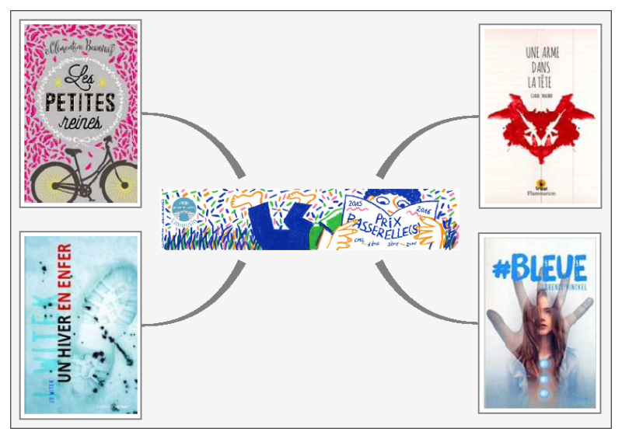

Nom, Prénom :
Classe :

Présentation des romans


Mazard, Claire. – Une arme dans la tête

Apollinaire, 11 ans, enrôlé comme « enfant-soldat » en Afrique, commet les pires atrocités. Quelques années plus tard, traumatisé par la mort de son meilleur ami soldat, il trouve le courage de fuir et se réfugie en France. Comment se reconstruire quand on a fait tant de mal ? Apollinaire est hanté par la barbarie de ses actes. Il est tiraillé entre un entourage qui ne souhaite que sa réussite, et sa mauvaise conscience qui lui interdit d’être un jeune homme heureux.

Witek, Jo. – Un hiver en enfer

Edward, 15 ans, est un adolescent malheureux. Fils d’un célèbre architecte, il vit dans les beaux quartiers, côtoie une école privée et ne manque de rien sauf de l’amour de sa mère malade. Sa vie bascule à la mort accidentelle de son père. Il se rebelle contre les collégiens qui le harcèlent et sombre dans une violence extrême. Sa mère, qui semble aussi soudainement qu’étonnamment guérie et métamorphosée, l’isole dans un chalet familial à la montagne…

C’est pendant cet hiver, loin de tous, que la vie d’Edward devient un cauchemar. Et le danger vient d’après lui de sa propre mère…



Beauvais, Clémentine. – Les petites reines

Mireille Laplanche vient une nouvelle fois d’être élue Boudin de l’année sur la page Facebook d’un élève de son lycée de Bourg-en-Bresse. Habituée à être nommée Boudin d’or, elle prend les choses avec détachement depuis plusieurs années. Mais cette fois, elle n’est que boudin de bronze ! Astrid et Hakima rejoignent le club pour la première et seconde place. Elles vivent beaucoup moins bien cette situation. Bien décidée à substituer à cette stupide élection, un projet audacieux qui va changer leurs vies, Mireille propose aux deux nouvelles primées de rallier Paris à vélo… en vendant des boudins. Toutes les trois, pour une raison qu’elles gardent secrète, espèrent arriver à Paris le 14 juillet pour la traditionnelle garden party de l’Elysée. Accompagnées par Kader, le frère paraplégique de Hakima, le voyage va se révéler riche en rebondissements…



Hinkel, Florence. - # Bleue

Silas et Astrid sont deux lycéens passionnément amoureux. Ils vivent dans une société qui a éradiqué tout sentiment extrême afin de ne plus souffrir et lorsqu’Astrid meurt, renversée par un camion sous ses yeux, Silas est emmené par la CEDE (Cellule d’Éradication de la Douleur Émotionnelle). Il se réveille avec un point bleu au poignet, qui signifie que ses émotions douloureuses ont été traitées. Mais Silas semble résister au traitement et ne supporte pas l’attitude de ses camarades qui lui conseillent de passer à autre chose. Pourtant, il décide de jouer le jeu pour ne pas voir son cerveau à nouveau modifié par la CEDE. Malgré sa souffrance, il chérit le souvenir d’Astrid. Souvenir entretenu par une obsédante apparition ; celle de son amoureuse – Mais est-ce vraiment une apparition ?



